INSTITUCION EDUCATIVA TECNICA CELMIRA HUERTAS
MATEMATICAS GRADO 9
III PERIODO
PREPÁRATE PARA LA PRUEBA SABER

- En la figura se representa una cancha de fútbol con las medidas de sus lados.
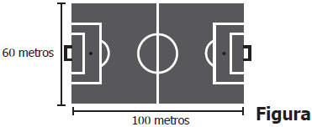
Un arquitecto realiza una maqueta del diseño de la cancha, con medida de los lados cien veces menor que las medidas originales. El diseño de la maqueta medirá

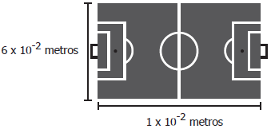

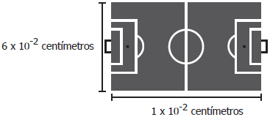

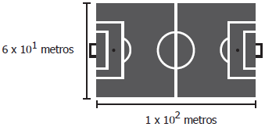

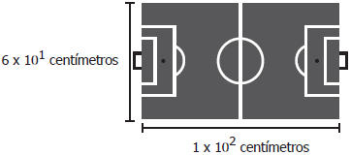

- La figura muestra la suma de los ángulos internos en diferentes polígonos regulares.
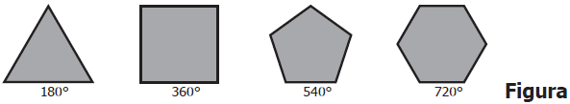
Debido a las propiedades de los polígonos regulares, es posible demostrar que el resultado de cada suma se traduce en la expresión
180 x (n - 2)
¿Qué representa n en cada polígono?

- Con el molde que se presenta a continuación se va a construir un dado. A cada uno de los cuadrados en el molde, se le asignó uno de los números del 1 al 6 como se ilustra.
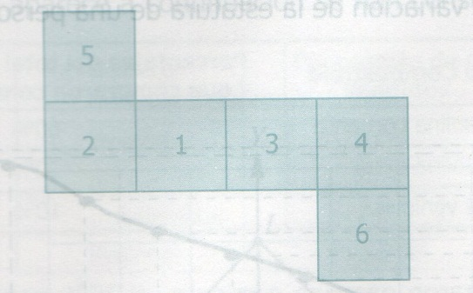

En cuál de las siguientes figuras se muestra la ubicación correcta de los números en las caras del dado?

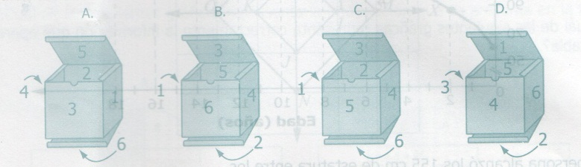

4.Observa los cuadriláteros 1 y 2 dibujados en la siguiente cuadrícula:
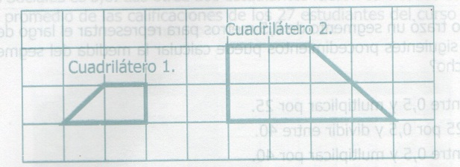

Los cuadriláteros son semejantes porque
- Tienen diferente perímetro pero sus áreas son diferentes
- Tienen el mismo perímetro y sus áreas son diferentes
- Sus lados correspondientes son congruentes y sus ángulos correspondientes son proporcionales.
- Sus ángulos correspondientes son congruentes y sus llados correspondientes son proporcionales.

- En un supermercado se empacan botellas de aceite del mismo tamaño en cajas rectangulares con capacidad para 6 botellas, como se muestra en la figura.

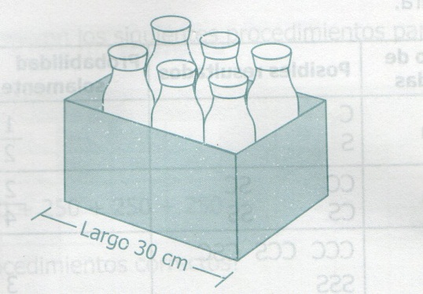

Una caja rectangular del mismo ancho que el de la figura, en la que se puedan empacar 8 de estas botellas, debe tener

- 33 cm de largo
- 35 cm de largo
- 40 cm de largo
- 60 cm de largo

6. Las siguientes figuras representan dos tipos de recipientes, I y II, utilizados para empacar alimentos.
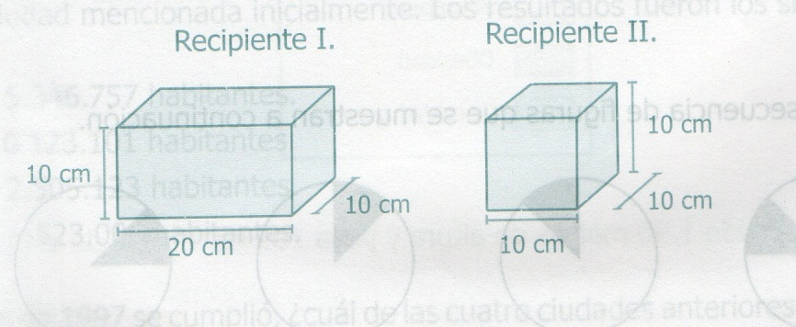

¿Cuál de las siguientes afirmaciones, respecto al espacio ocupado por los recipientes tipo I y tipo II, es correcta?

- El recipiente tipo I ocupa el doble del espacio utilizado por el recipiente tipo II.
- El recipiente tipo II ocupa el doble del espacio utilizado por el recipiente tipo I
- Cuatro recipientes tipo I ocupan el mismo espacio que tres recipientes tipo II
- Cuatro recipientes tipo II ocupan el mismo espacio que tres recipientes tipo I

Conteste las preguntas 7 y 8 de acuerdo con la siguiente información:

La siguiente es una secuencia formada por cuadrados. Las dimensiones de los lados se indican en cada figura.
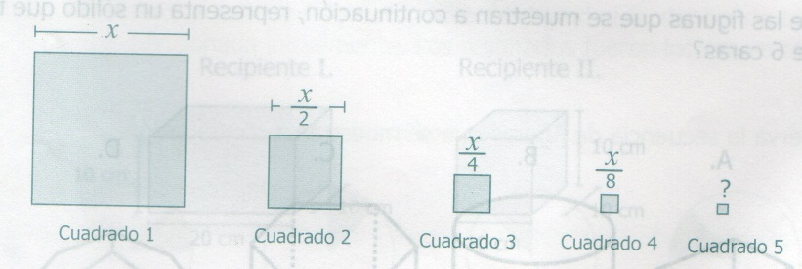

7. ¿Cuál es la medida del lado del cuadrado 5?

- $\frac{x}{16}$
- $\frac{x}{12}$
- $\frac{x}{11}$
- $\frac{x}{10}$
8. ¿Cuál es el área del cuadrado 4?

- $\frac{4x}{8}$
- $\frac{2x}{64}$
- $\frac{x^{2}}{64}$
- $\frac{x^{2}}{8}$

9. La siguiente figura representa un prisma triangular:
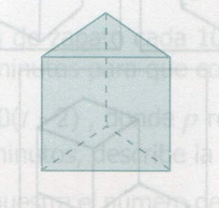

¿Cuál(es) de los siguientes desarrollos planos permite(n) armar un prisma triangular?

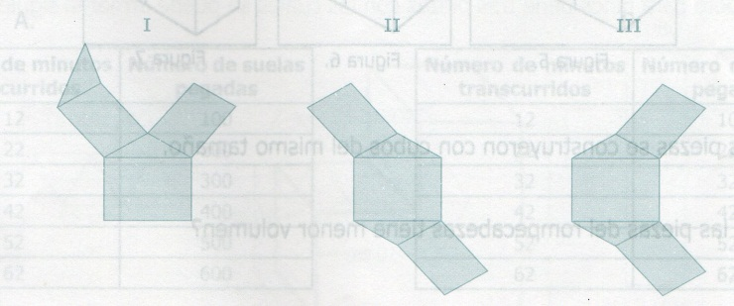

- II solamente
- III solamente
- I y II solamente
- I y III solamente

10. Un juguete para niños tiene tres piezas con las cuales se puede armar la siguiente figura

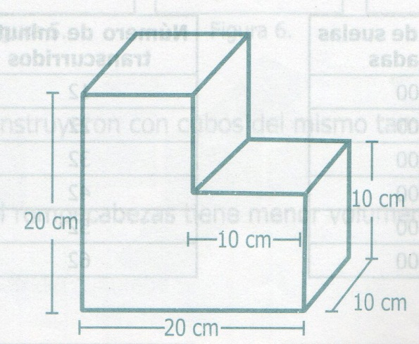

Los volúmenes de las tres piezas utilizadas para armar el sólido pueden ser:

- 1000 cm³, 1000 cm³ y 1000 cm³
- 1000 cm³, 3000 cm³, y 4000 cm³
- 2000 cm³, 2000 cm³ y 2000 cm³
- 2000 cm³, 3000 cm³ y 4000 cm³

11. Se tienen dos cajas y cada una contiene 3 pares de dados. Si sumo todos los puntos de los dados, obtengo

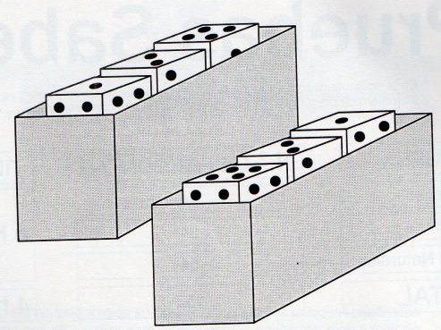

- 36
- 126
- 252
- 18

Conteste las preguntas 12 y 13 de acuerdo con la siguiente información:

Don Fabio, que es pintor de brocha gorda, ha sido contratado para pintar una habitación en su interior con las siguientes dimensiones.

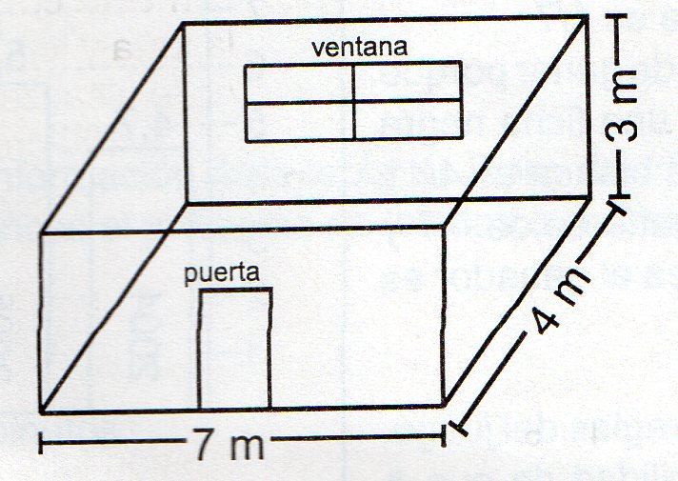

12. Si la ventana tiene un área de 4 m² y la puerta de 2 m², entonces el área que debe pintar don Fabio es:

- 56 m²
- 64m²
- 62m²
- 60m²

13. Don Fabio ha pintado una de las paredes laterales en 36 minutos, si continúa al mismo ritmo pintará toda la pieza en

- 2 horas y 50 minutos
- 3 horas
- 3 horas y 10 minutos
- 2 horas y 40 minutos

14. Un tanque lleno de agua y cuya base es circular tiene un perímetro de 10$π$ metros, el área de la superficie de la base de este tanque es

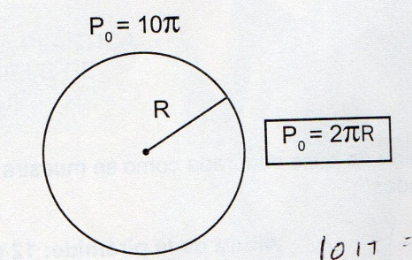

- 20 $π$m²
- 25 $π$m²
- 50 $π$m²
- 100 $π$m²
Responda las preguntas 15 y 16 de acuerdo con la siguiente situación:

Un contenedor con forma de caja rectangular tiene un volumen de v m³. Las dimensiones de la superficie del contenedor se muestran a continuación:

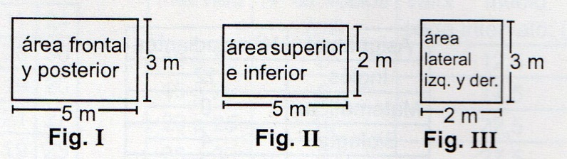

15. Teniendo en cuenta la información anterior, el volumen V del contenedor es

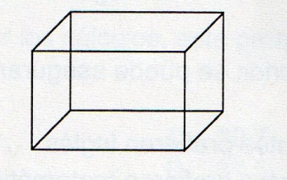
- 30m³
- 50m³
- 60m³
- 100m³

16. Si se suplican las dimensiones de las figuras I, II, y III, entonces el área superficial del contenedor es igual a

- 300 m²
- 248m²
- 218m²
- 150m²

17. Milena cambiará las baldosas de su habitación. ¿Cuántas baldosas cuadradas de 25 cm de lado son necesarias para embaldosar la habitación rectangular de 5m x 4m?

- 500 baldosas
- 320 baldosas
- 250 baldosas
- 160 baldosas
18. Se tiene una pirámide de base cuadrada como se muestra en la figura y con las dimensiones anotadas

Altura de la pirámide = 12 cm
Altura de cada triángulo= 13 cm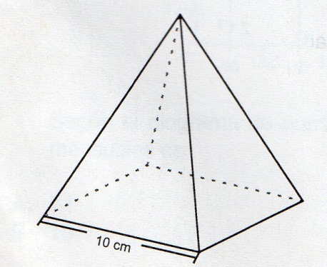
El área superficial de la pirámide es:
- 650 cm²
- 620 cm²
- 360 cm²
- 300 cm²

19. Si la arista de un cubo se duplica, el volumen es:

- Dos veces mayor
- Tres veces mayor
- Cuatro veces mayor
- Ocho veces mayor

20. Un carpintero construye un mueble que tiene cajones como el que aparece en la siguiente figura:
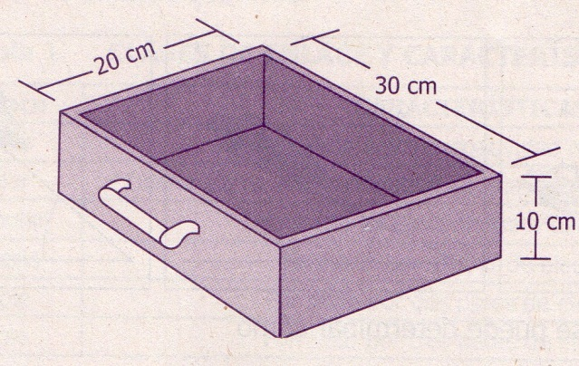

¿Cuál es la capacidad en cm³ de uno de los cajones del mueble?

- 60 c m³
- 500 cm³
- 4000 cm³
- 6000 cm³
21. La figura muestra una pirámide truncada y un desarrollo plano
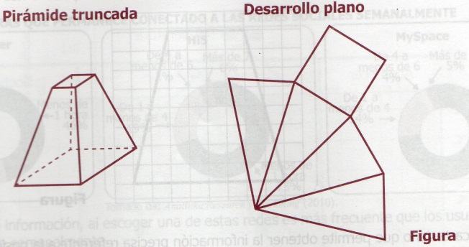

22. Con el desarrollo plano no es posible construir la pirámide truncada porque este desarrollo

- No tiene una base cuadrada como la de la pirámide truncada.
- Corresponde a una pirámide de base cuadrada no truncada
- Corresponde a un cono inclinado no truncado.
- No presenta la ubicación de los polígonos requerida.

23. Daniel necesita construir el modelo de un nevado para su maqueta de ciencias, con la forma y medidas que aparecen en la figura 1. Para ello, cortó un molde como el que se muestra en la figura 2.
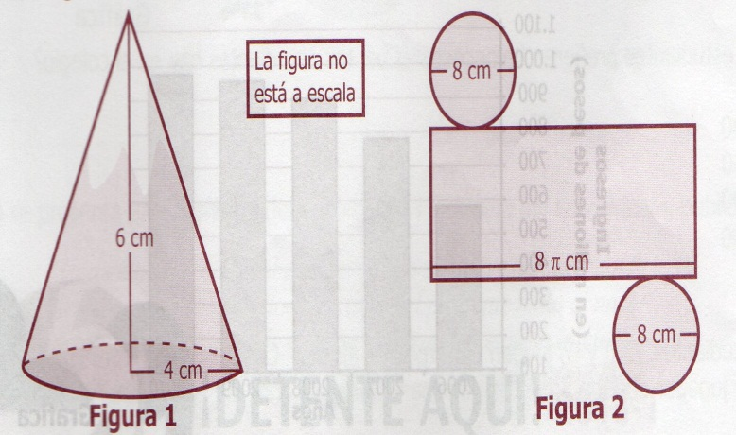

24. Con este molde, Daniel No puede construir el nevado porque

- Con el construiría un cilindro y no un cono
- El área de la base sería mayor que el área requerida
- Con el se armaría una pirámide y no un cono
- El perímetro de la circunferencia seria diferente
25. Los prismas rectangulares que se muestran a continuación tienen igual volumen (80 cm³) y sus dimensiones son señaladas en las figuras:
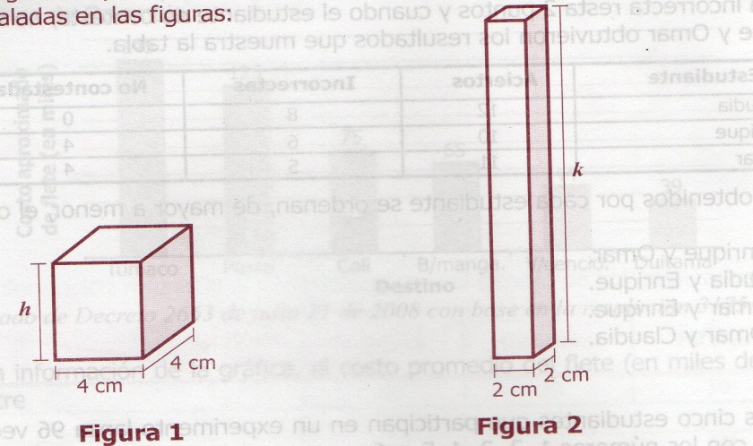

¿Cuál de las afirmaciones respecto a h y k es correcta?

- 2h = k
- 4h = k
- 12h = k
- 20h= k

26. Tres esferas de plata de 3mm de diámetro, como la que se muestra en la figura, se van a guardar en una caja.

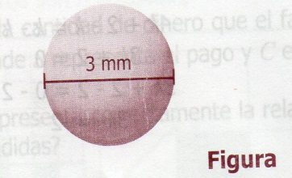

¿En cuál(es) de las siguientes cajas, se pueden guardar las esferas?

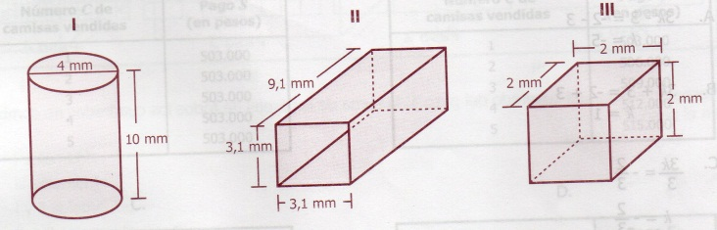

- En I solamente
- En II solamente
- En I y II solamente
- En II y III solamente
27. La figura muestra tres sólidos.

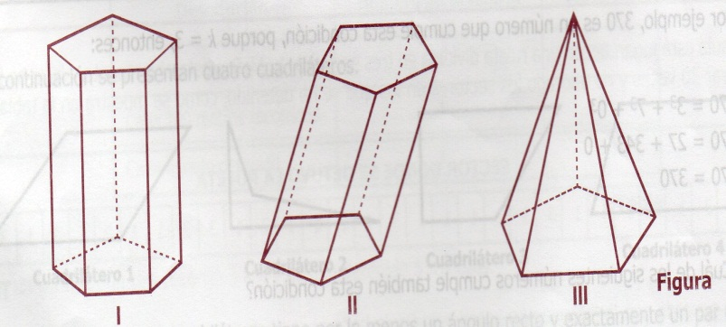

¿Cuál de las siguientes afirmaciones acerca de los sólidos es verdadera?

- Todos son pirámides.
- Dos de ellos tienen caras perpendiculares a la base.
- Todos tienen base pentagonal.
- Uno de ellos tiene solamente cinco caras.

28. Un poliedro regular es un sólido cuyas caras son polígonos regulares congruentes.
¿Cuál o cuáles de los siguientes poliedros son regulares?

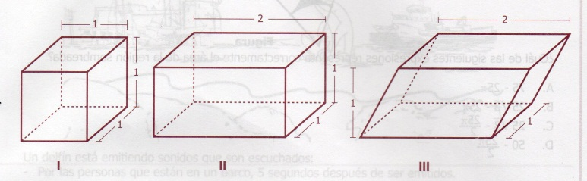

- I solamente
- III solamente
- I y II solamente
- II y III solamente
Responda las preguntas 29 y 30 con base en la siguiente situación:

Las siguientes son piezas de un rompecabezas tridimensional
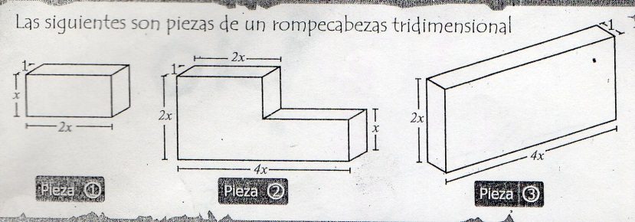

29. LA expresión que representa el volumen de la pieza 2 es
A. 6x²
B. 8x³
C. 8x³
D. 16x³

30. Utilizando piezas 1, 2 y 3 con x= 1, se armó la siguiente figura

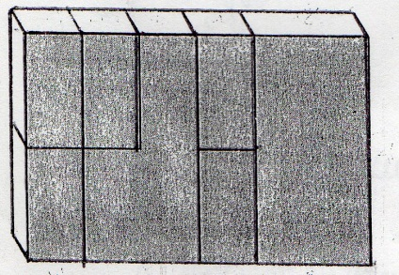

El perímetro y el área de la cara sombreada son respectivamente
- 10 cm y 20 cm²
- 16 cm y 32 cm²
- 20 cm y 24 cm²
- 23 cm y 34 cm²

